EKOFAS spol. sr.o.
Tavičská 7/226
703 00 Ostrava - Vítkovice

Váš dopis značky/ze dne Naše značka
73/05/19
Vyřizuje/E-mail qrzeqorz@dkv.cz
Ostrava 29.5.2019

Věc: Objednávka vyčištění žlabu a balkonu

Objednáváme u vás vyčištění žlabu a balkonu a opravu povlakové krytiny v domě kultury s důvodu zatékání do budovy dle přiložené cenové nabídky ze dne 23.5.2019 za cenu 65 012,- Kč bez DPH.

Termín realizace ihned (havarijní stav).

Prosím o potvrzení objednávky. Fakturujte na níže uvedenou adresu.

Děkuji a přeji hezký den.

Mgr. Jan Žemla předseda představenstva

Ing. Roman Grzegorz
místopředseda představenstva

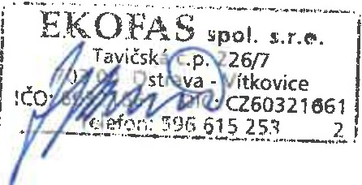
Příloha: dle textu Potvrzuji přijetí objednávky.

Dům kultury města Ostravy, a.s. 28. října 2556/124
Moravská Ostrava, 702 00 Ostrava

Tel: 597 489 111
www.dkmoas.cz info@dkv.cz

KB pob. Ostrava č.ú. 71932761/0100
KS Ostrava B.515

Základní kapitál 91 mil. IČ: 47151595
DIČ: CZ47151595 OSTRAVA!!!

